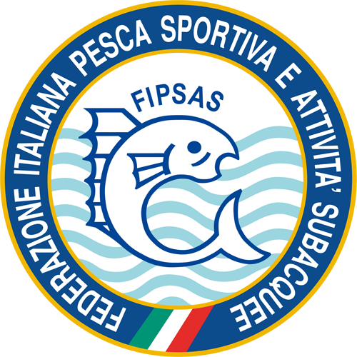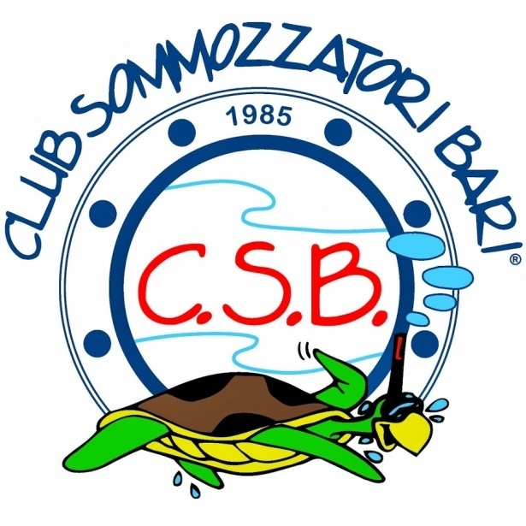

Gara
di
IMMERSIONE IN APNEA ASSETTO COSTANTE
CON E SENZA ATTREZZI
CAT. PROMOTION MASCHILE E FEMMINILE

BARI
DOMENICA 18 LUGLIO 2021

REGOLAMENTO PARTICOLARE

Indice:
Articolo 1. ORGANIZZAZIONE
Articolo 2. PARTECIPAZIONE
Articolo 3. ISCRIZIONI
Articolo 4. LUOGO
Articolo 5. APNEA IN ASSETTO COSTANTE CON E SENZA ATTREZZATURE
Articolo 6. ASSISTENZA E SICUREZZA
Articolo 7. CAMPI GARA
Articolo 8. PREMIAZIONI
Articolo 9. RECLAMI
Articolo 10. INTERPRETAZIONI
Articolo 11. IL DOPING
Articolo 12. UFFICIALI di GARA
PROGRAMMA DELLA GARA
INFORMAZIONI LOGISTICHE

Articolo 1. ORGANIZZAZIONE
L’Associazione Sportiva Dilettantistica CLUB SOMMOZZATORI BARI organizza, per Domenica 18 Luglio 2021, la competizione denominata “1° TROFEO APNEA OUTDOOR CLUB SOMMOZZATORI BARI”, gara di apnea in assetto costante con e senza attrezzi (CWT-CNF).
La gara è aperta alla partecipazione di tutti gli atleti della disciplina, a prescindere dalla Regione di appartenenza.
La manifestazione è disciplinata:
- dal Regolamento Nazionale Gare di Immersione in Apnea e dal Regolamento di Apnea in Assetto Costante;
- dalla Circolare Normativa Attività Subacquee in vigore;
- dal Protocollo di dettaglio per lo svolgimento delle competizioni sportive - Settore Attività Subacquee e Nuoto Pinnato;
- dal presente regolamento particolare di gara, che tutti i partecipanti, per effetto della loro iscrizione, dichiarano di conoscere e di accettare.
I regolamenti FIPSAS sono disponibili sul sito federale: www.fipsas.it
Articolo 2. PARTECIPAZIONE
Alla gara possono partecipare tutti gli atleti in regola con quanto previsto dal presente regolamento e dalle norme in esso richiamate.
La partecipazione è riservata ai primi 40 atleti iscritti.
Fa fede l’ordine cronologico d’iscrizione. Le iscrizioni si aprono il giorno di pubblicazione del presente regolamento sul sito federale.
Articolo 3. ISCRIZIONI
Le iscrizioni degli atleti dovranno essere redatte sull’apposito modulo d’iscrizione allegato, debitamente compilato in ogni sua parte, firmato dal Presidente della società richiedente e dal Responsabile dell’Apnea Agonistica della Società di appartenenza, e dovranno pervenire, entro e non oltre il:
15/06/2021 prima data (Iscrizione Anticipata)
10/07/2021 seconda data (Iscrizione Standard)
a mezzo di posta elettronica all’indirizzo di posta elettronica: info@clubsommozzatoribari.it
Ogni atleta deve essere in possesso dei seguenti documenti:
- Tessera Federale in corso di validità;
- Tessera Atleta in corso di validità;
- Certificato medico sportivo agonistico in corso di validità
Oltre a questi documenti, ogni atleta dovrà fornire l’autodichiarazione Covid, debitamente firmata, presente all’ultima pagina del “Protocollo di dettaglio per lo svolgimento delle competizioni sportive Settore Attività Subacquee e Nuoto Pinnato”. Tale autodichiarazione deve essere consegnata alla segreteria gare dal Responsabile della società al momento dell’accreditamento. In caso di pregressa positività al Covid, l’atleta dovrà presentare la certificazione “Return to play” o nuovo certificato medico agonistico.
Il costo di partecipazione alla gara sarà di €. 35,00 (trentacinque/00) per coloro che si iscriveranno entro la data del 15/06/2021 e di € 40,00 (quaranta/00) per coloro che si iscriveranno entro la data del 10/07/2021.
Ciascun atleta dovrà, inoltre, comunicare, obbligatoriamente, via e-mail, a info@clubsommozzatoribari.it, per il tramite della propria Società, attraverso il modulo d’iscrizione preposto:
- la competizione alla quale intende partecipare;
- la profondità e il tempo di percorrenza.
La dichiarazione del tempo di percorrenza è di estrema importanza perché consente al Giudice Capo di prendere le opportune misure se viene superato un certo parametro di sicurezza.
Scaduto il termine perentorio del 10/07/2021 ore 19:00, le domande che perverranno saranno accettate con riserva e inserite, secondo l’ordine di arrivo della richiesta, in una lista di attesa in sostituzione di eventuali rinunce.

Articolo 4. LUOGO DI CONVOCAZIONE
Tutti i concorrenti dovranno essere a disposizione del Giudice Capo e del Direttore di Gara alle ore 07:30 del 18/07/2021, presso il Club Sommozzatori Bari (molo 11/12 Porto di Bari) Bari.
Tutti i partecipanti dovranno sottoscrivere una idonea autodichiarazione, allegata in calce al documento denominato “Protocollo di dettaglio per lo svolgimento delle competizioni sportive Settore Attività Subacquee e Nuoto Pinnato”. Le autodichiarazioni, debitamente sottoscritte, dovranno essere consegnate all’organizzazione.

Articolo 5. APNEA IN ASSETTO COSTANTE CON E SENZA ATTREZZI
Gli atleti potranno iscriversi ad una delle due specialità prevista dall’art. 1 del presente regolamento.
N.B. Per ciascuna delle suddette specialità, gli atleti, fermo restando le profondità limite previste dall’art. 2.1.4 della C.N. in vigore per gli atleti Junior, gareggeranno per la classifica “Promotion” (maschile e femminile) con limite massimo di 40 metri per assetto costante con attrezzi e di 30 metri per assetto costante senza attrezzi.
La presente competizione è iscritta al calendario nazionale gare apnea FIPSAS.
Per le norme tecniche, si fa riferimento al Regolamento Nazionale Gare (consultabile sul sito federale www.fipsas.it) e, in particolare, al Regolamento d’Immersione in Apnea in Assetto Costante con e senza attrezzi.

Articolo 6. SICUREZZA
L’organizzazione sarà in grado di garantire i seguenti requisiti in ordine all’assistenza e alla sicurezza:
- monitoraggio in tempo reale, in superficie, degli atleti tramite assistenti e/o apparecchiature più idonee messe a disposizione degli Ufficiali di Gara;
- sistema adeguato di recupero immediato dell’atleta (bilancino, contrappeso, etc.);
- numero adeguato di assistenti di superficie e di safeties pronti ad intervenire.
Il giudice Capo, il Direttore di Gara e il Medico di Gara, congiuntamente, per motivi di sicurezza, potranno decidere di ridurre la profondità di esercizio.

Articolo 7. CAMPO DI GARA
Campo di gara: Specchio d’acqua antistante il litorale di Bari.

Articolo 8. PREMIAZIONI
Le premiazioni saranno effettuate secondo il programma di seguito riportato, nel rispetto del protocollo CONI – FIPSAS. L’eventuale consegna di ulteriori premi dovrà essere effettuata al termine della cerimonia protocollare.

Articolo 9. RECLAMI
Tutti i concorrenti alla gara hanno facoltà di presentare reclami, nella forma, modi e termini previsti dalla Circolare Normativa e dal Regolamento Nazionale FIPSAS in vigore.

Articolo 10. INTERPRETAZIONI
Il giudizio in merito a eventuali divergenze sul presente Regolamento è riservato esclusivamente al Giudice Capo, fatta salva facoltà degli interessati di presentare reclamo così come indicato all’art. 9 del presente Regolamento.

Articolo 11. IL DOPING
Il doping è tassativamente vietato e possono essere disposti a carico degli atleti accertamenti antidoping, in attuazione dei vigenti Regolamenti.

Articolo 12. DIREZIONE DI GARA
Sono Ufficiali di gara il Giudice Capo e il Direttore di gara.
Collaborano con gli Ufficiali di Gara: il medico, il segretario, i giudici e commissari di gara ed eventuali commissari designati dagli organismi preposti dalla FIPSAS.

Direttore di Gara:
Franco Aldini
Giudice Capo:
da designare
Giudice di superficie:
da designare
Medico di gara:
a cura della Società organizzatrice

INFORMAZIONI GENERALI
Per informazioni o chiarimenti contattare:
Gianni Fiorentini – cell. 342-6338288 – E-mail: info@clubsommozzatoribari.it

PROGRAMMA

Domenica 18 Luglio 2021
Ore 07:30 Raduno concorrenti presso il Club Sommozzatori Bari
Ore 08:30 Prima partenza per il campo di gara
Ore 09:00 Inizio riscaldamento
Ore 09:30 Inizio gara
Ore 15:30 Termine gara
Ore 17:30 Cerimonia di premiazione

N.B. Gli orari indicati potrebbero subire delle variazioni in relazione a esigenze tecnico organizzative. In ogni caso, qualora ciò dovesse avvenire, tali variazioni saranno tempestivamente indicate nelle forme opportune.

